**Муниципальный этап Чемпионата Школьной Баскетбольной Лиги «КЭС-БАСКЕТ» в Нижнедевицком районе Воронежской области**.

28 декабря 2024 года в Нижнедевицком районе проведен муниципальный этап Чемпионата Школьной баскетбольной лиги «КЭС-БАСКЕТ». В соревнованиях приняли участие команды учащихся из четырех школ района: МКОУ «Першинская СОШ», МКОУ «Синелипяговская СОШ», МКОУ «Курбатовская СОШ», МКОУ «Кучугуровская СОШ». Игры муниципального этапа Чемпионата «КЭС-БАСКЕТ» у юношей и девушек проходили по круговой системе проведения, где каждая команда участница сыграла с каждой. За выигранную встречу команде начислялось два очка, за проигрыш одно.

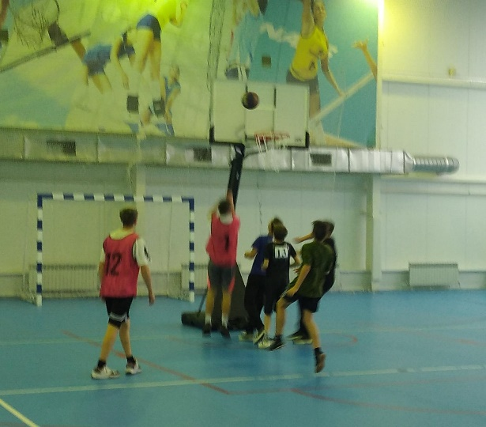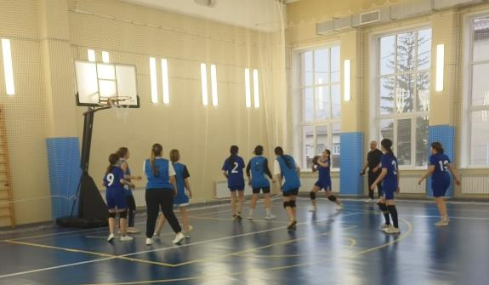

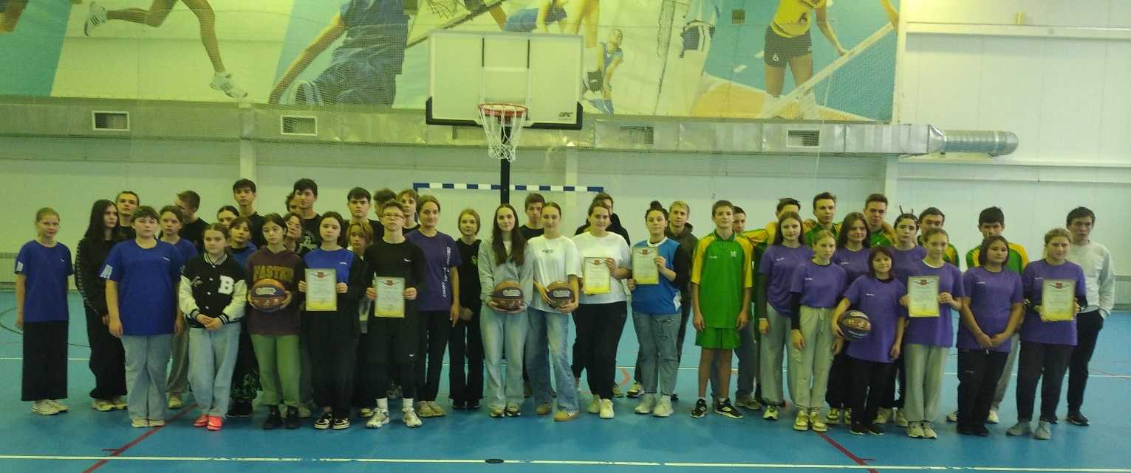

В результате проведенных соревнований места команд распределились следующим образом:

I место у юношей МКОУ «Курбатовская СОШ», у девушек МКОУ «Синелипяговская СОШ»;

II место у юношей МКОУ «Першинская СОШ», у девушек МКОУ «Першинская СОШ»;

III место у юношей МКОУ «Синелипяговская СОШ», у девушек МКОУ «Курбатовская СОШ»;

IV место у юношей МКОУ «Кучугуровская СОШ», у девушек МКОУ «Кучугуровская СОШ»;

Командам, принявшим участие в Чемпионата Школьной баскетбольной лиги «КЭС-БАСКЕТ», будут переданы комплекты баскетбольных мячей с логотипом «КЭС-БАСКЕТ».